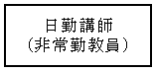

氏　名

**解答用紙**

※

※

※